山西省基层医疗卫生机构基本药物
采购结算平台
医疗机构用户手册

目录

1 引言 1
1.1 编写目的 1
1.2 版权声明 1
2 系统概述 2
2.1 背景 2
2.2 特点 2
3 系统基本操作 3
3.1 用户登陆 3
3.2 主操作界面 3
4 系统功能操作说明 5
4.1 基础信息 5
4.1.1 交易参数设置 5
4.1.2 药库维护 5
4.1.3 采购供应目录 6
4.2 订单管理 7
4.2.1 制定采购单 7
4.2.2 审批采购单 8
4.2.3 订单处理 9
4.2.4 退货处理 10
4.2.5 查看退货 11
4.2.6 采购单查询 11
4.2.7 订单查询 12
4.3 合同商品管理 12
4.4 辅助系统 13
4.4.1 医院黄页 13
4.4.2 用户投诉 14
4.4.3 公示栏 14
4.5 专业术语解释 15

引言

编写目的
本用户手册是向客户提供的山西省基本药物集中招标采购结算平台功能和技术操作说明文件。
本手册适用的用户包括：医院用户。

系统概述

背景
本系统结合了国内外先进的药品流通模式各自的特点，并充分考虑了国内医药流通市场的发展现状和未来的发展方向。提供了一套符合政策要求、灵活、高效的药品交易方式，这种新的交易方式也是以后企业管理中体现节约、高效的必然要求。

特点
基于Web人性化的用户界面，用户可以在短时间轻松熟悉系统环境。
在硬件充分保证的条件下，可以7×24小时在任何Internet的终端上进行业务操作，大大减少流通成本，并使业务流通透明化，为管理部门监控业务发展、分析交易数据提供了数据基础。
支持多用户级别权限认证、授权及控制，明确工作职责。标准的、可定制的工作流程，提高工作效率。

系统基本操作

用户登陆
系统采用IE浏览器直接操作。每次进入系统前首先需要身份认证，这样做除了可以保证安全性，还可以确认登录用户的身份并赋予相应的权限。登陆的具体步骤如下：在浏览器的地址栏中输入您的交易系统的网址，会看到欢迎登录的界面。
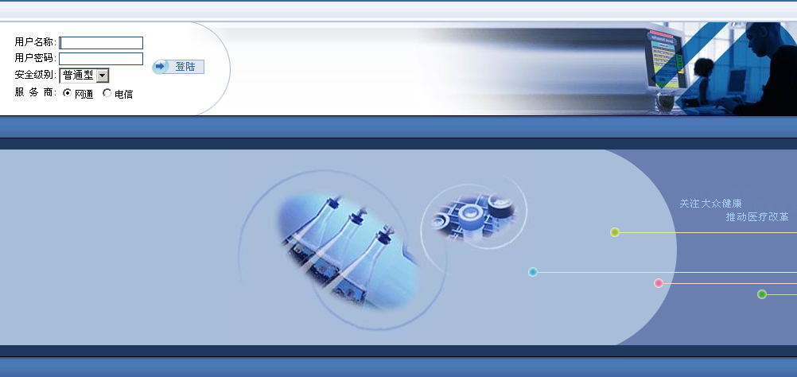
图表 3-1 用户登陆界面
在登陆界面上按提示输入用户名和密码，然后按键盘上的“Enter”键，或者点击【登录】按钮进入。密码会以加密的形式出现在输入框中。如果用户名和密码输入正确，系统将进入主操作界面，可以开始使用获得授权的系统功能了。

主操作界面
成功登录系统后，您会看见如下图的系统主操作界面。
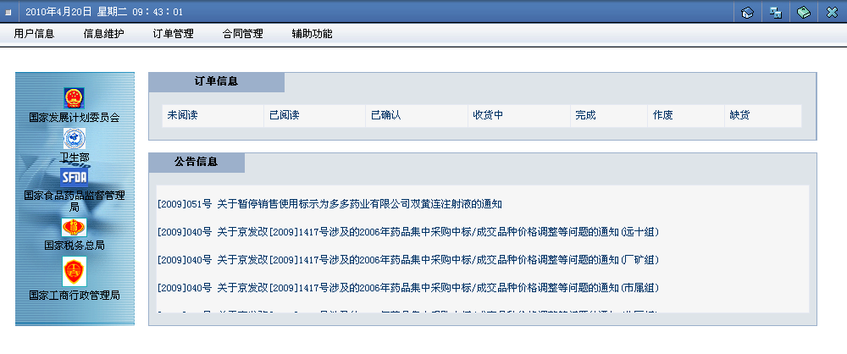
①
②
④
③
图表 3-2 主操作界面说明图
① 功能菜单
为系统的导航功能菜单，通过选择其中的功能，您可以随心所欲的跳转使用系统功能。
② 系统功能操作区
所有系统的功能都是通过对操作区的数据进行操作完成的。
③ 相关网站链接
通过相关政府部门的网站连接可以，查询到最新的政策信息和业内动态。
④系统工具条
系统工具条包含四个功能按钮，依照顺序分别是：
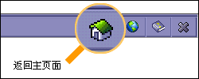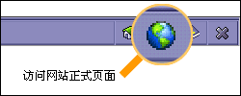
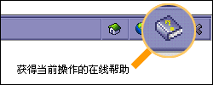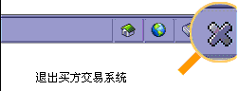
图表 3-3 工具条图例说明
为了保证您系统的安全，用户密码不允许轻易传播；更不
要将密码写在纸上，如果您这样做，请确认您写有密码的纸张存放在只有您能得到的地方；密码应选择不规则的字母数字混合的字符串。

系统功能操作说明

信息维护

交易参数设置
点击【信息维护】→【交易参数设置】，打开交易参数设置页面，如下图所示。在此页面中，可以对本机构的交易参数进行设置。
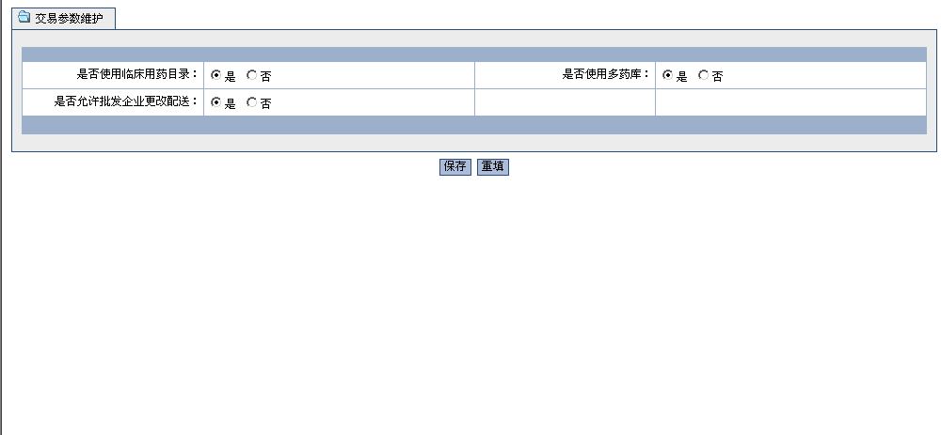
图表 4-4 交易参数设置

药库维护
点击【信息维护】→【药库维护】，打开药库维护页面，如下图所示。在此页面中，可对本机构的药库进行设置，主要可以设置库房人员和库存商品。
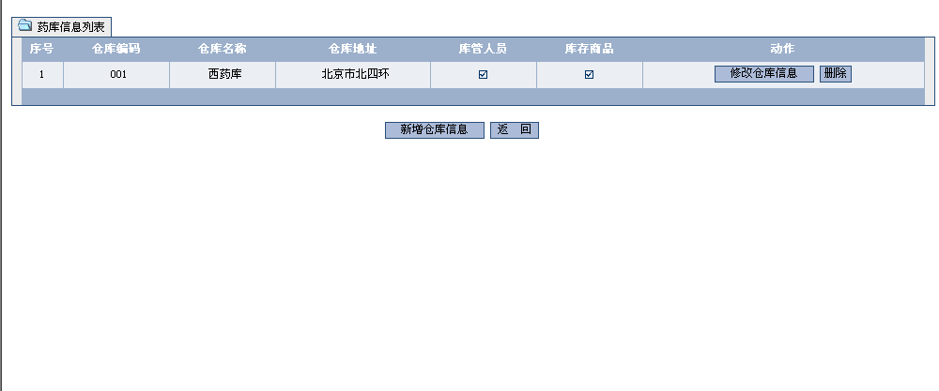
图表 4-5 交易参数设置

采购供应目录
点击【信息维护】→【采购供应目录】，打开采购供应目录维护页面，如下图所示。在此页面中，采购方（医疗机构）可以进行添加、修改、删除和打印。
【添加】：从合同目录里面加入到采购供应目录里来
【修改】：修改采购供应目录中商品的配送企业
【删除】：把本机构所能采购的商品从本交易入网商品目录中删除
【查询】：可通过“商品来源”、“调价情况”、“商品名称”及“商品状态”来查询商品
【打印】：可以将本机构的采购供应目录进行打印
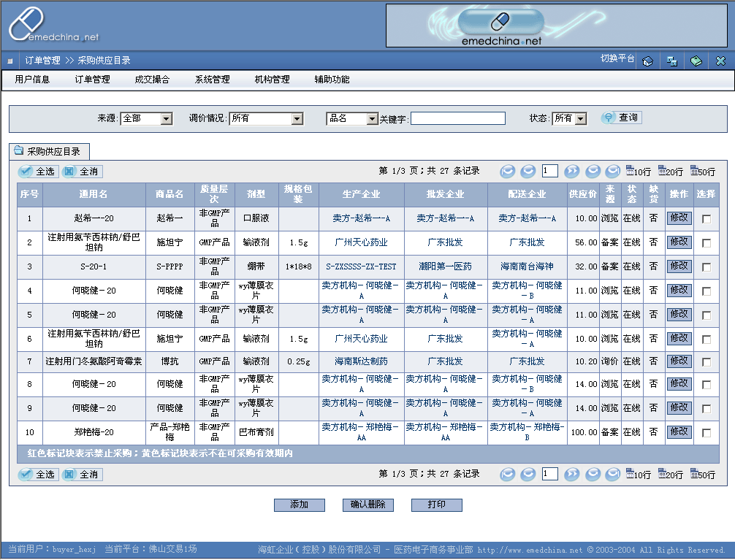
图表 4-6 采购供应目录
注意页面下方的提示条：红色表示禁止采购，黄色表示不在可采购有效期内。
图表 4-7 采购供应目录添加

订单管理

制定采购单
点击【订单管理】→【制定采购单】，打开制定采购单页面，如下图所示。在此页面中，默认显示本年中登录医疗机构所制定的所有订单。针对医疗机构，订单有5种状态：
准备：订单已制定完成，但还没有送审，可以进行增删改；
送审：订单已制定完成，并提交送审，此状态的订单可以进行修改，复制操作；
发送：订单已被审批过，并已发送出去，此状态下的订单只可以进行复制操作；
拒绝：订单在审批时被拒绝，此状态下的订单可以进行修改，复制，删除，送审操作；
完成：订单在订单处理时已完成。
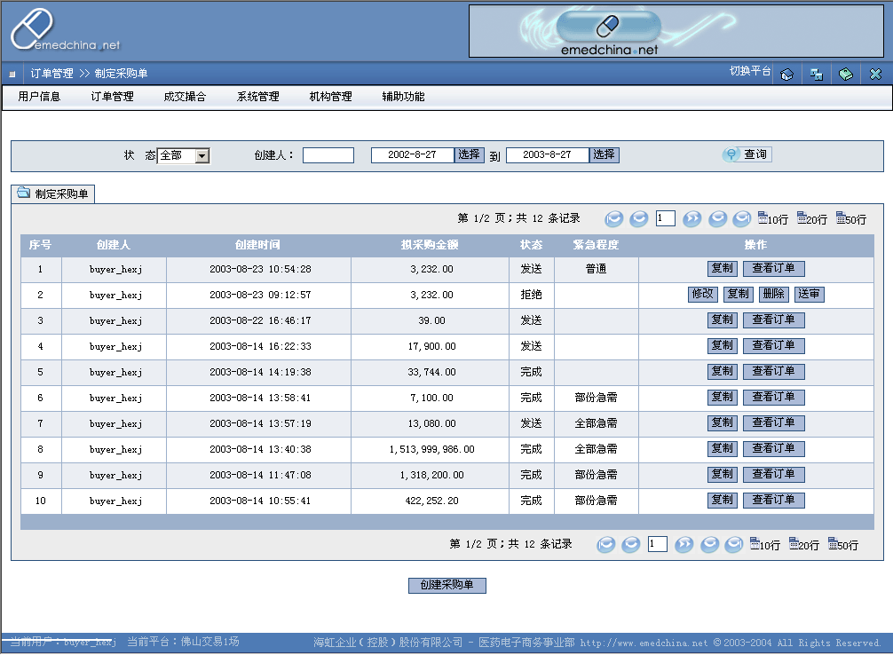
图表 4-5 制定采购单
点击【创建采购单】，打开采购供应目录页面，如图所示，在此页面内，可选择增加订单药品。在一个页面中，输完选中药品的数量后，需点击【加入采购单】按钮，方可将此页选中药品加入。加完药品后，点击【已创建采购单明细】标签页，显示采购单明细页面。在此页面中，可为此订单进行增添、修改和删除。并可书写订单合同条款。点击【打印模式】，可打印此页面所示的纸质合同书。点击【提交送审】，此订单将被送审。
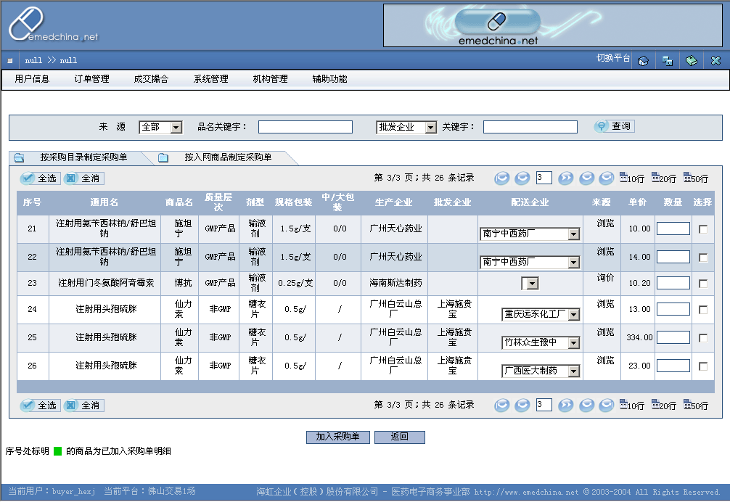
图表 4-6 创建采购单
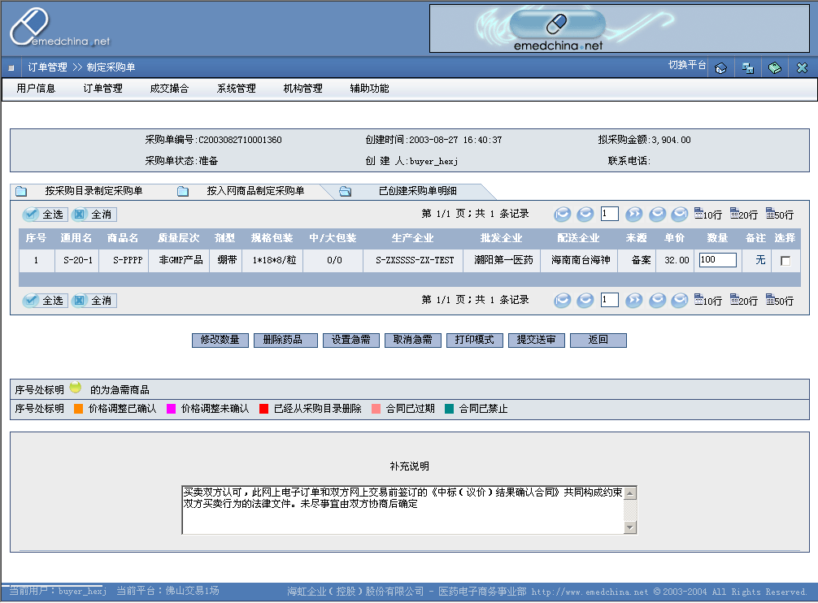
图表 4-7 采购单明细

审批采购单
点击【订单管理】→【审批采购单】，打开审批采购单页面，如下图所示，在此页面，可对送审状态的订单进行审批操作，选中一条送审的订单，点击【审批】，如图所示的采购单明细页面，此时审批人还可针对此订单进行增加、修改和删除。
如果没有问题，可点击【审批通过】，输入审批确认口令。点击【确定】，将此订单发送。
如果审批时发现订单有问题，可在审批页面上点击【审批拒绝】，拒绝此订单。
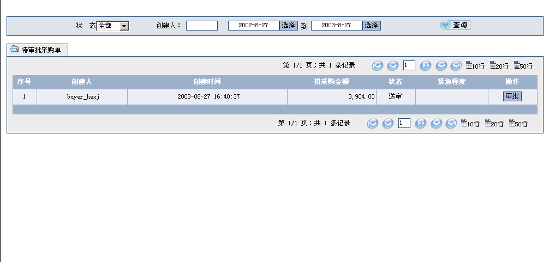
图表 4-8 审批采购单

订单处理
点击【订单管理】→【订单处理】，打开订单处理页面，点击标签页【企业到货列表】，即可进行。
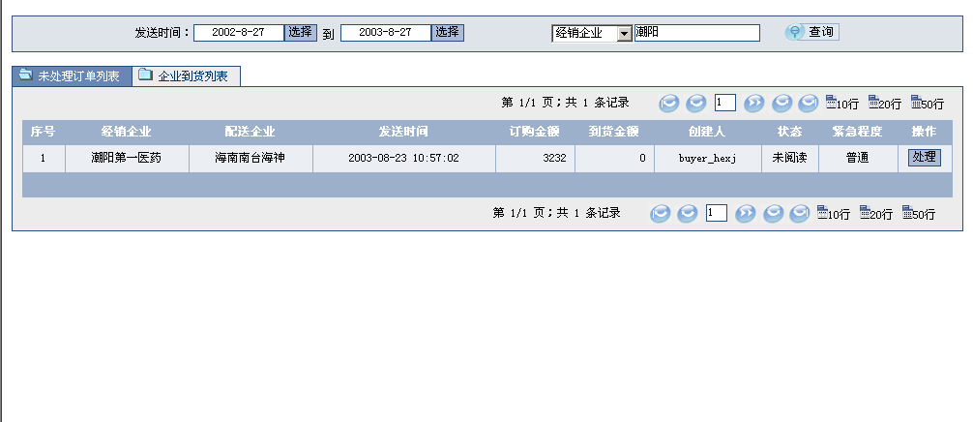
图表 4-9订单处理
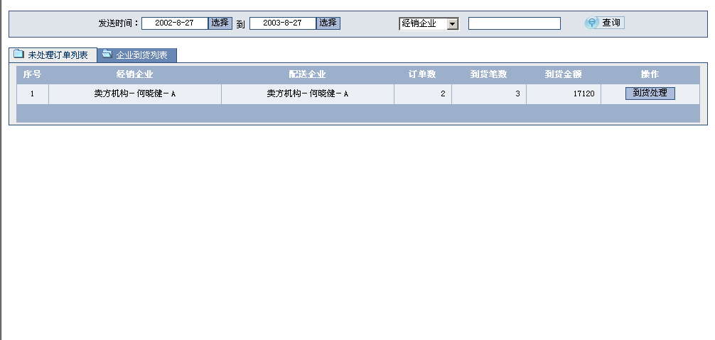
图表 4-10订单处理-企业到货列表

退货处理
点击【订单管理】→【退货处理】，打开退货处理页面，如下图所示，在此页面，可针对已到货药品填写【实退数】和【退货原因】，可退数为定货数量，实退数为准备退货的数量，实退数必须小于等于可退数。填完后点击【放入退货列表】，可进入待退货列表页面，点击【确认退货】，这条退货信息系统自动送到该订单的配送企业。
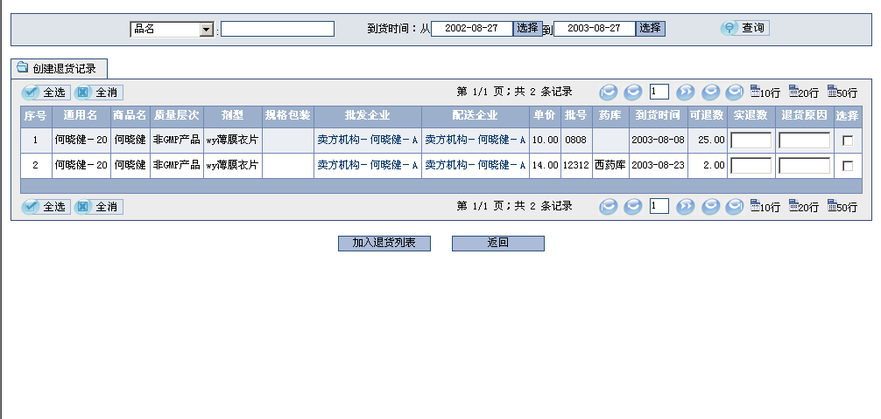
图表 4-11填写退货信息
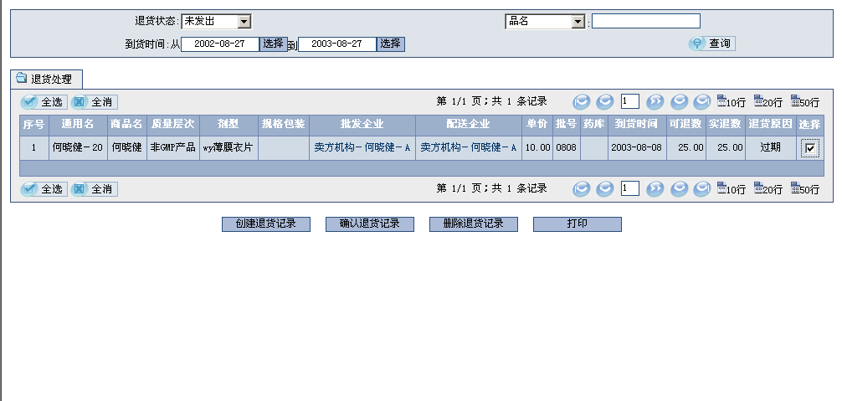
图表 4-8 确认退货

查看退货
点击【订单管理】→【退货查询】，打开查看退货页面，如下图所示，在此页面，可查看退货情况，按退货单状态“未发出”、“已发出”“已撤消”“对方已确认”、“对方已拒绝”，查看指定时间段内的退货情况。
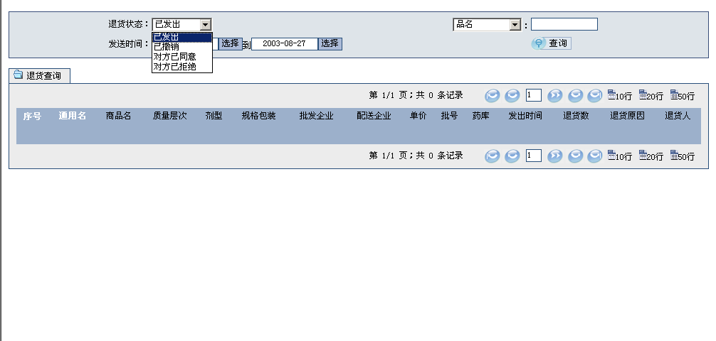
图表 4-9 查看退货

采购单查询
点击【订单管理】→【采购单查询】，打开查询采购单页面，如下图所示，在此页面，可查询一定时间内的采购单情况。
点击查看列下的【药品】，可查看此订单的药品明细情况；
点击查看列下的【经销】，可查看此订单的经销商明细情况；
点击查看列下的【配送】，可查看此订单的配送商明细情况。
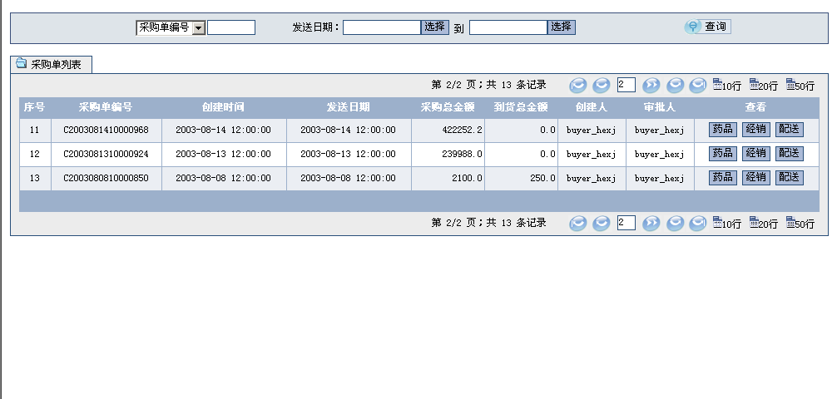
图表 4-10 查询采购单

订单查询
点击【订单管理】→【订单查询】，打开查询订单页面，如下图所示，在此页面，可查询一定时间内的订单情况。
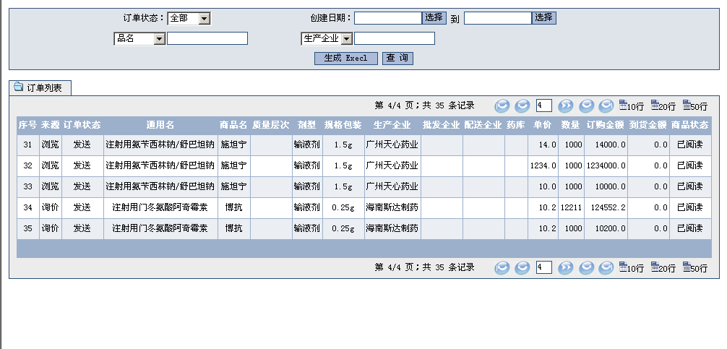
图表 4-11 订单查询

合同商品管理
对调价的合同商品进行确认。同意调价后被调价的合同商品才生效可以采购。
不同意的调价商品不可以继续采购。
进入操作界面，可以按合同、品名查询合同商品；点击【确认调价】进入确认界面，认可本次调价点击【同意调价】，拒绝本次调价点击【不同意调价】。
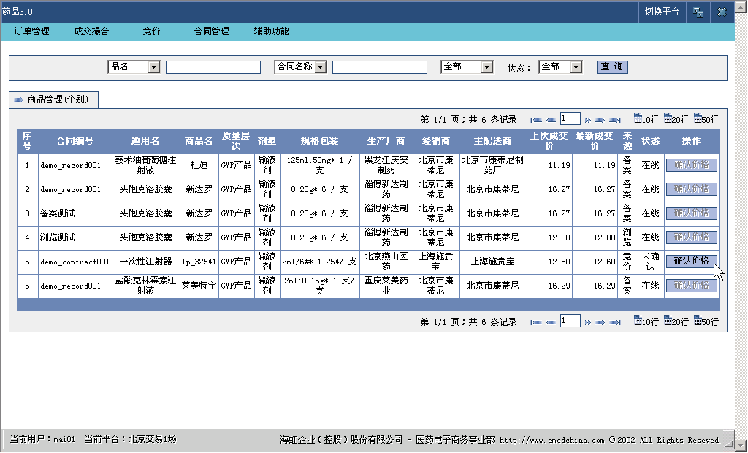
图表 4-12 成交合同管理
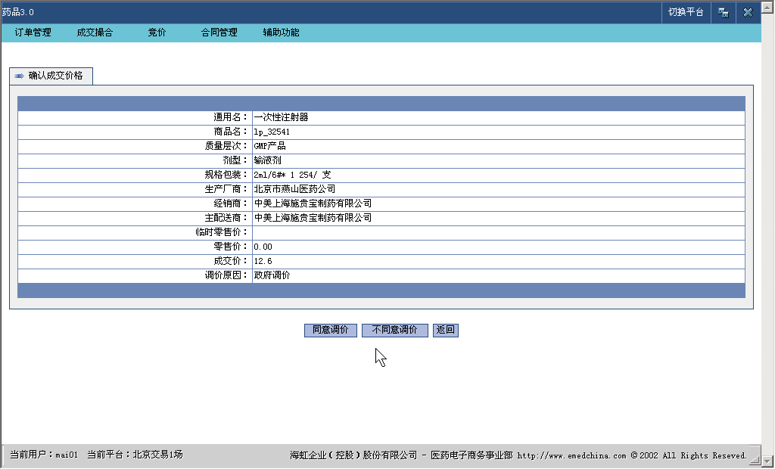
图表 4-17 合同商品价格确认

辅助系统

医院黄页
点击【辅助系统】→【医院黄页】，打开医院黄页界面，如下图所示。在此页面中，可查询相关医疗机构的基本信息。
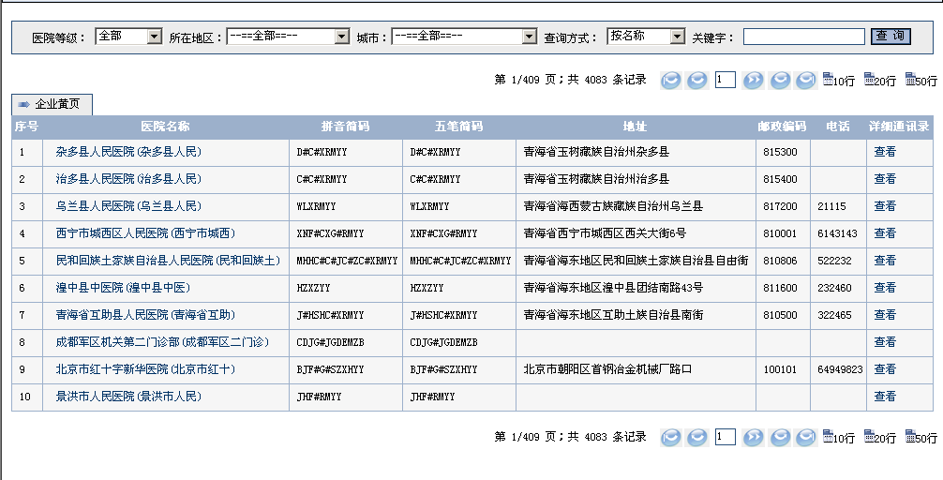
图表 4-18 医院黄页

用户投诉
点击【辅助系统】→【用户投诉】，打开投诉界面，如下图所示。在此页面中，可对不合理的事宜进行投诉。
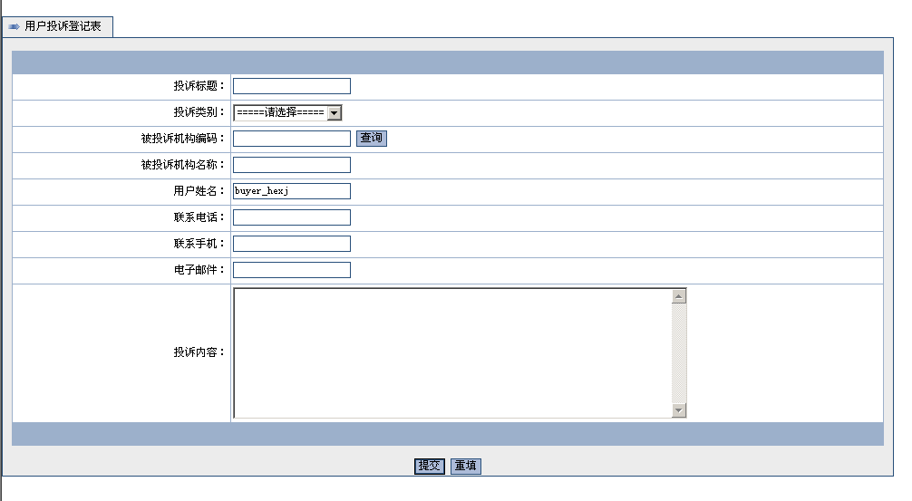
图表 4-19 用户投诉

公示栏
点击【辅助系统】→【公示栏】，在这里您可以查看最新最全的系统公示。

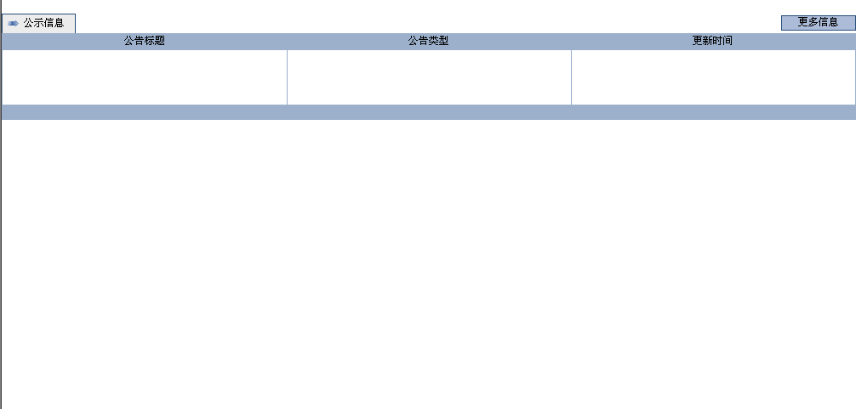
图表 4-20 公示栏

专业术语解释
药品通用名：是指药品按它的化学成分的命名，使用通用名可以提高大家相互交流的效率，在使用中可以看作是药品的一个细分类。
药品商品名：对指定生产厂家和配送企业的药品，往往有自己的习惯的命名加入了品牌等信息，商品名是医药经销企业和医院进行药品交易的单位。
采购供应目录：每个买方企业要通过“招标”、“浏览”、“备案”，“询价”等成交方式建立自己的可以采购的商品目录，作为交易订单系统的数据来源。

